BACCALAURéAT PROFESSIONNEL

étude et Définition de Produits Industriels

épreuve E1 - Unité U 11

étude du comportement mécanique d'un système technique

SESSION 2015

Durée : 3 heures Coefficient : 3

Compétences et connaissances technologiques associées sur lesquelles porte l'épreuve :

C 12 : Analyser un produit

C 13 : Analyser une pièce

C 21 : Organiser son travail

C 22 : étudier et choisir une solution

S 4 : Comportement des systèmes mécaniques – Vérification

et dimensionnement

Ce sujet comporte :

- Dossier de présentation page : 2 / 18 à 3 / 18

- Dossier technique page : 4 / 18 à 8 / 18

- Dossier travail page : 9 / 18 à 18 / 18

- CD-ROM vidéo de présentation

Documents à rendre par le candidat :

- Pages : 9 / 18 à 18 / 18

Il est conseillé au candidat de prévoir 20min pour la lecture du sujet.
Le dossier travail comporte des indications de temps pour traiter chacune des parties.

Calculatrice autorisée conformément à la circulaire N° 99-186 du 16/11/1999
et documents personnels autorisés.

DOSSIER
DE
PRÉSENTATION

1. Mise en situation

La société Technic Kiné Médical (TKM) située à Pons dans le département de la Charente maritime est spécialisée dans la vente et la réalisation d'équipement médical (Ostéopathes, Kinésithérapeutes, hôpitaux, cliniques, ...)

Gamme de produits réalisés :
Table de massage ; | 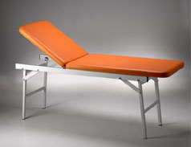 | 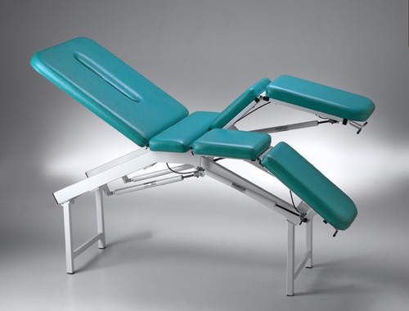
Divan d'examen ; | 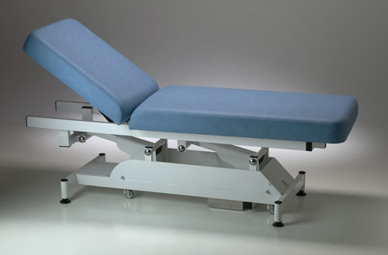 | 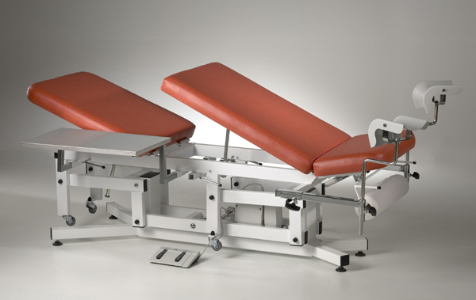
Table électrique ; | 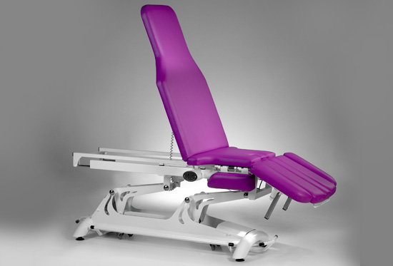 | 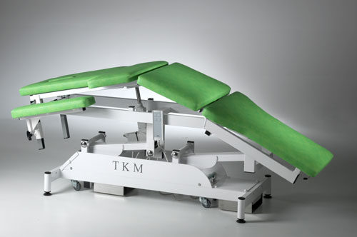
Accessoires médicaux  Fauteuil de rééducation  Poulie thérapie, … ; | 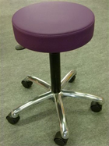 | 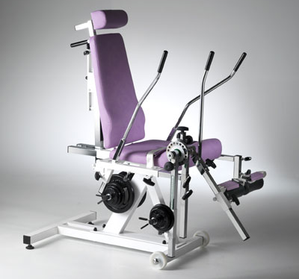

2. Problématique

Pour l'année 2015, la société TKM souhaite développer une nouvelle gamme de table d’opération à commande électrique afin d’enrichir son catalogue avec un produit d'apparence plus moderne.

Un cabinet d'étude a donc mené une phase d'écriture du cahier des charges et d'avant-projet afin de valider une solution structurelle et adopter un nouveau design.

Table médicale  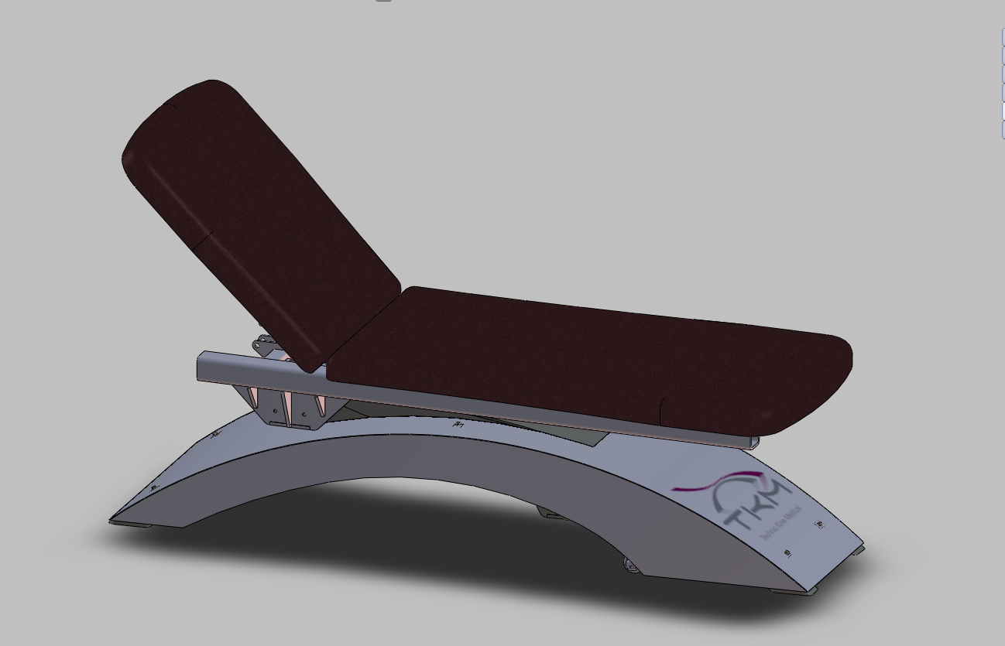  en position basse : | 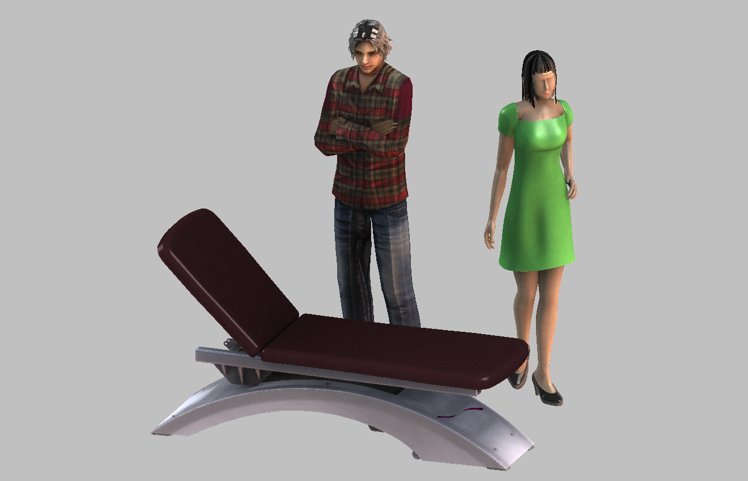
Table médicale  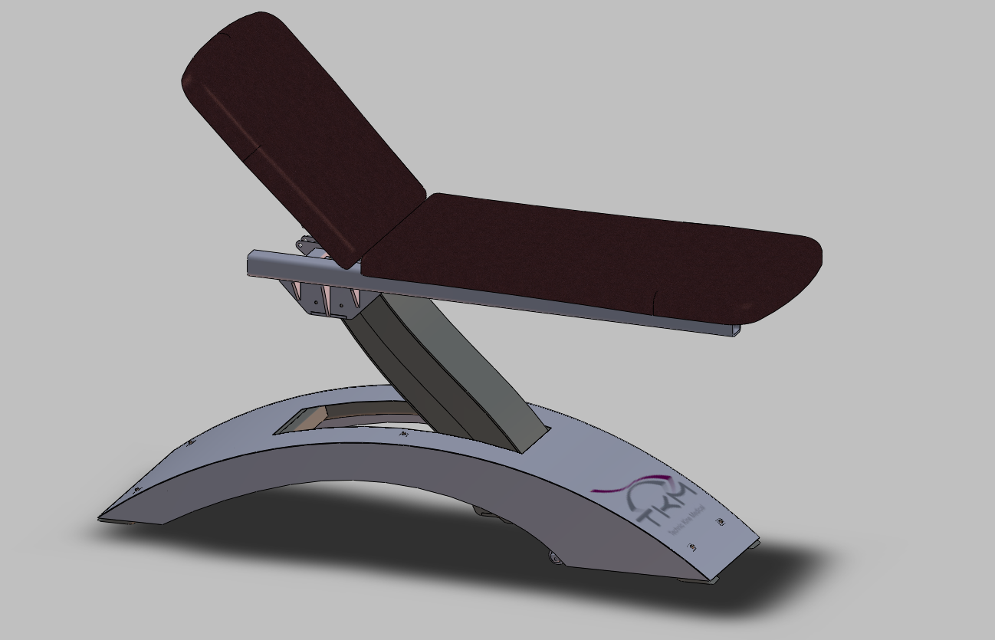  en position haute : | 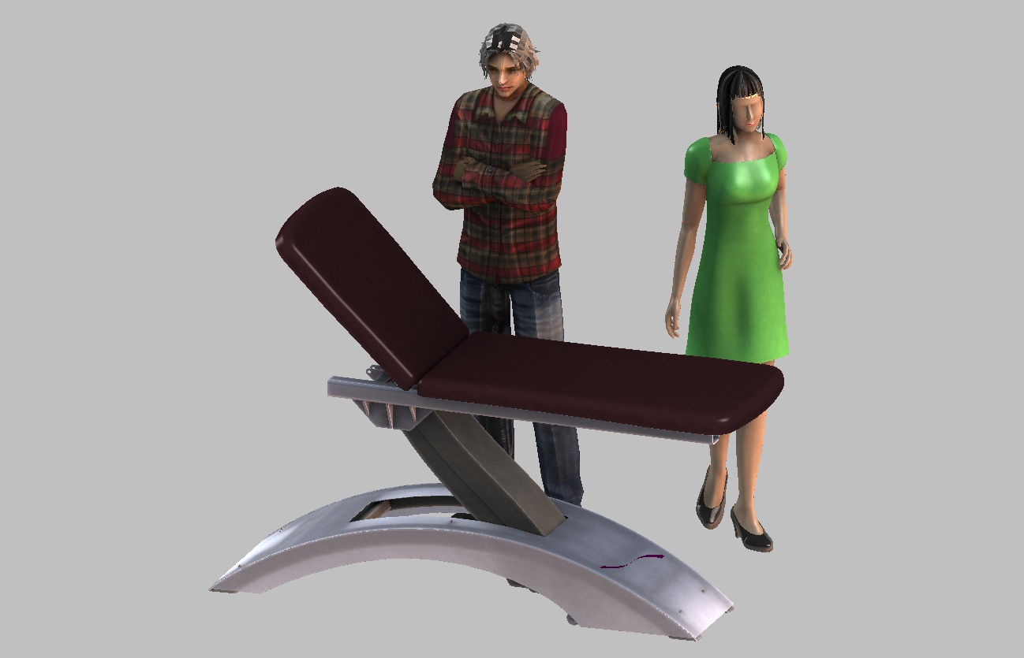

La phase d'avant-projet ayant déjà été menée, il vous est demandé de valider les contraintes mécaniques afin de déterminer les paramètres et dimensions des éléments standards ou des éléments de structure. Le dossier de travail vous guidera dans vos démarches.

DOSSIER
TECHNIQUE

Extrait du Cahier des Charges

Le produit :

Le produit viendra compléter la gamme de tables électriques actuelles, avec un nouveau design pour l'embase et les bras. Les plateaux existants seront proposés avec cette nouvelle embase.

Plateau existant à conserver (tablette en bois + sellerie)
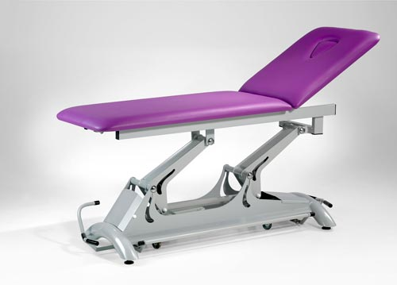

Embase et bras à modifier

Caractéristiques mécaniques :

La table devra pouvoir lever une masse de 150 kg dans le cas le plus défavorable, c’est-à-dire en imaginant le patient assis en bout de plateau.

La vitesse maximale de levée doit être strictement inférieure à 150 mm/s en périphérie du plateau, conformément à la norme IEC 60601-2-52 relative aux exigences particulières de sécurité de base et de performances essentielles des lits médicaux.

La force maximale développée par le vérin ne devra pas excéder 10 000 N, cette valeur correspondant à la force maximale de la gamme du fournisseur.

Cotes globales à respecter :

Position basse : 420 mm minimum

Position haute : 950 mm maximum

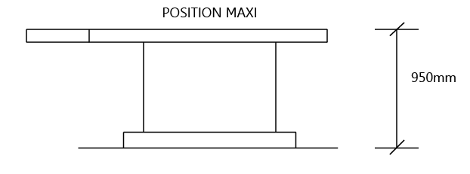

Présentation fonctionnelle de la table médicale

Diagramme des inter-acteurs :

Le diagramme des inter-acteurs ci-dessous permet de cibler les fonctions principales ainsi que les fonctions contraintes associées.

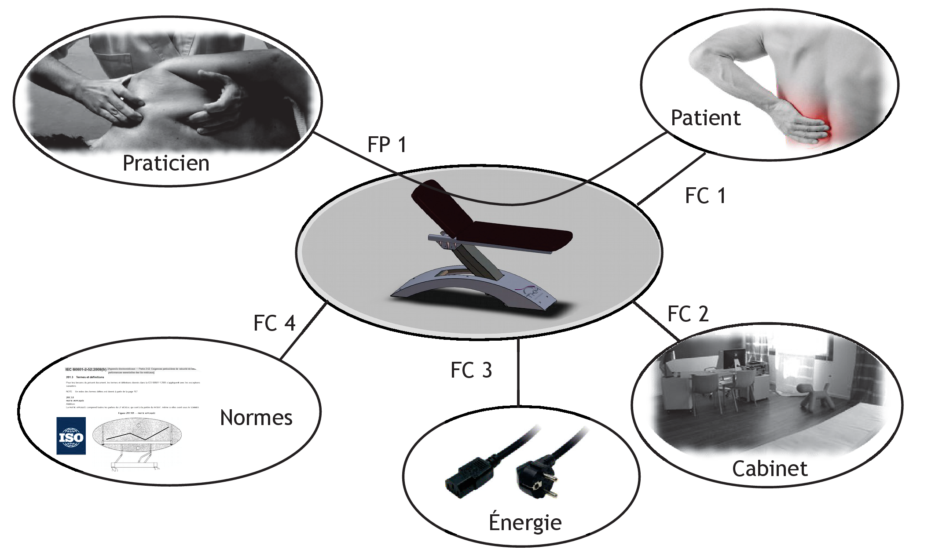

Nom de la fonction | Formulation de la fonction
FP 1 | Positionner le patient par rapport au praticien
FC 1 | Assurer le confort du patient
FC 2 | Positionner la table médicale au sol et s’intégrer dans l'environnement
FC 3 | Alimenter la table médicale en énergie électrique
FC 4 | Respecter les normes en vigueur

Diagramme FAST :

Le diagramme FAST ci-dessous permet d’identifier les solutions constructives associées aux fonctions techniques identifiées précédemment.

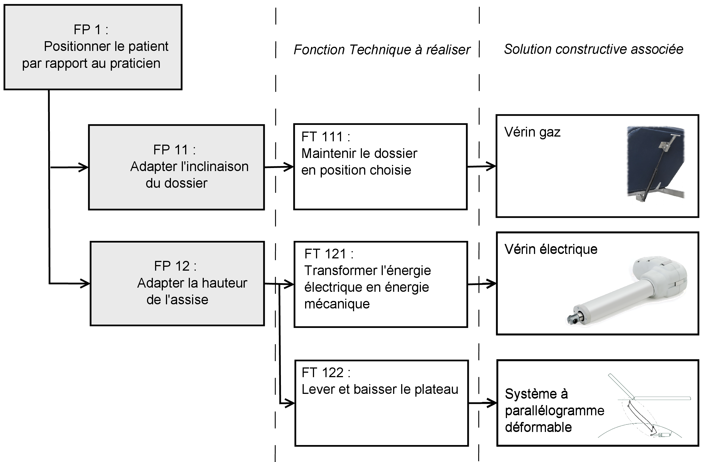

Vue éclatée

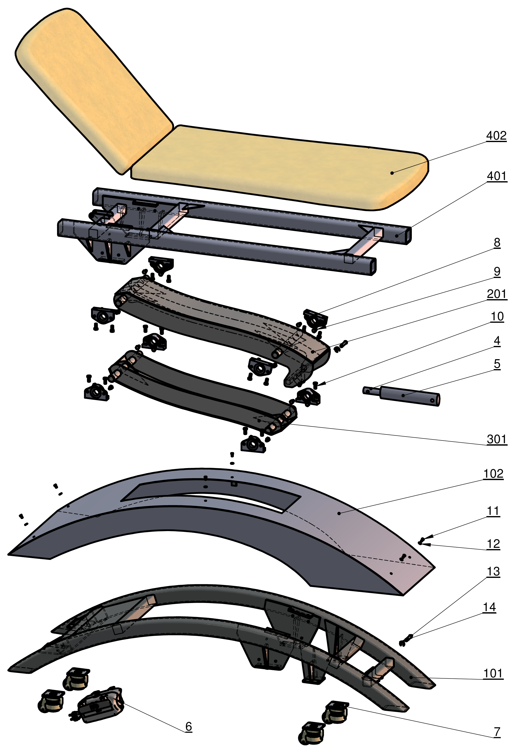

Nomenclature du Dessin d'Ensemble
402 |  | Sellerie
401 |  | Plateau
301 |  | Bras inférieur
201 |  | Bras supérieur
102 |  | Capot d’embase
101 |  | Embase
14 | 2 | Anneau élastique 10 x 1 | Pour arbre
13 | 2 | Axe épaulé Ø10 | Réf : Bosch rexroth – n° 1823120020
12 | 6 | Rondelle plate – Type L – 5
11 | 6 | Vis H – M5 x 10
10 | 16 | Vis H – M8 x 20
9 | 16 | Vis H – M8 x 16
8 | 8 | Palier rotulé auto-alignant | Réf : GGB UNI Taille 2 – Ø28
7 | 4 | Pied à roulette | Réf : Foot Master – GDR – 60F
6 | 1 | Centrale d’alimentation | Réf : Dewert – MCL II
5 | 1 | Corps de vérin électrique | Réf : Dewert –
4 | 1 | Tige de vérin électrique | Réf : Dewert –
Rep. | Qté | Désignation | Observation

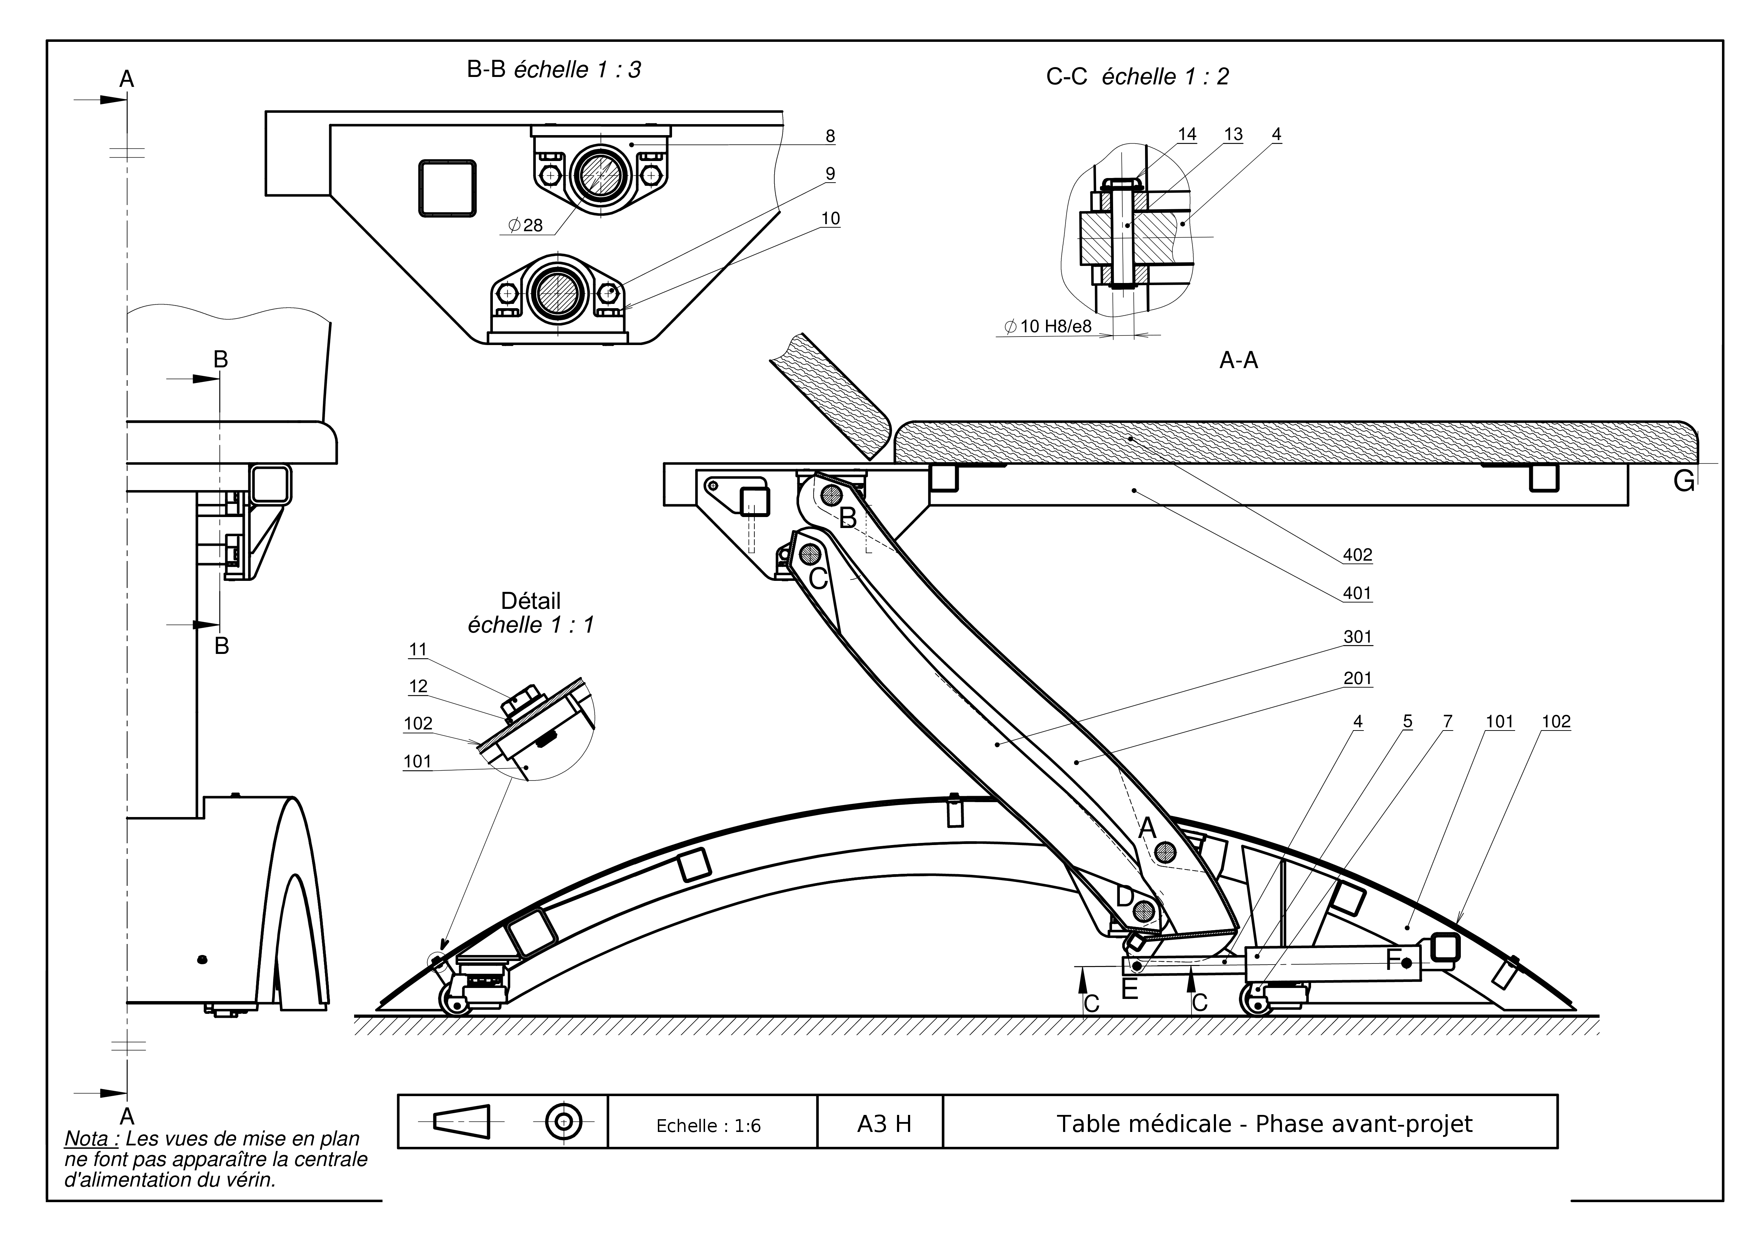

DOSSIER
DE
TRAVAIL

Le candidat répond directement sur ce dossier de travail. Celui-ci sera rendu dans son intégralité aux surveillants à la fin de l’épreuve.

1. Recherche des paramètres cinématiques du vérin réalisant la fonction technique
FT 121 : Transformer l’énergie électrique en énergie mécanique
Temps conseillé : 60 min

Cette partie a pour objectif :

- de déterminer les caractéristiques du vérin électrique,
- de vérifier les contraintes du cahier des charges, c'est-à-dire : " la vitesse maximale de levée doit être strictement inférieure à 150 mm/s en périphérie du plateau ".

Visualiser la vidéo :  Présentation Table médicale.wmv pour comprendre le fonctionnement de la table médicale.  Les liaisons entre chaque sous-ensemble sont des liaisons pivots sauf pour la liaison entre la tige de vérin et le corps de vérin qui sera considérée comme une liaison pivot glissant. | 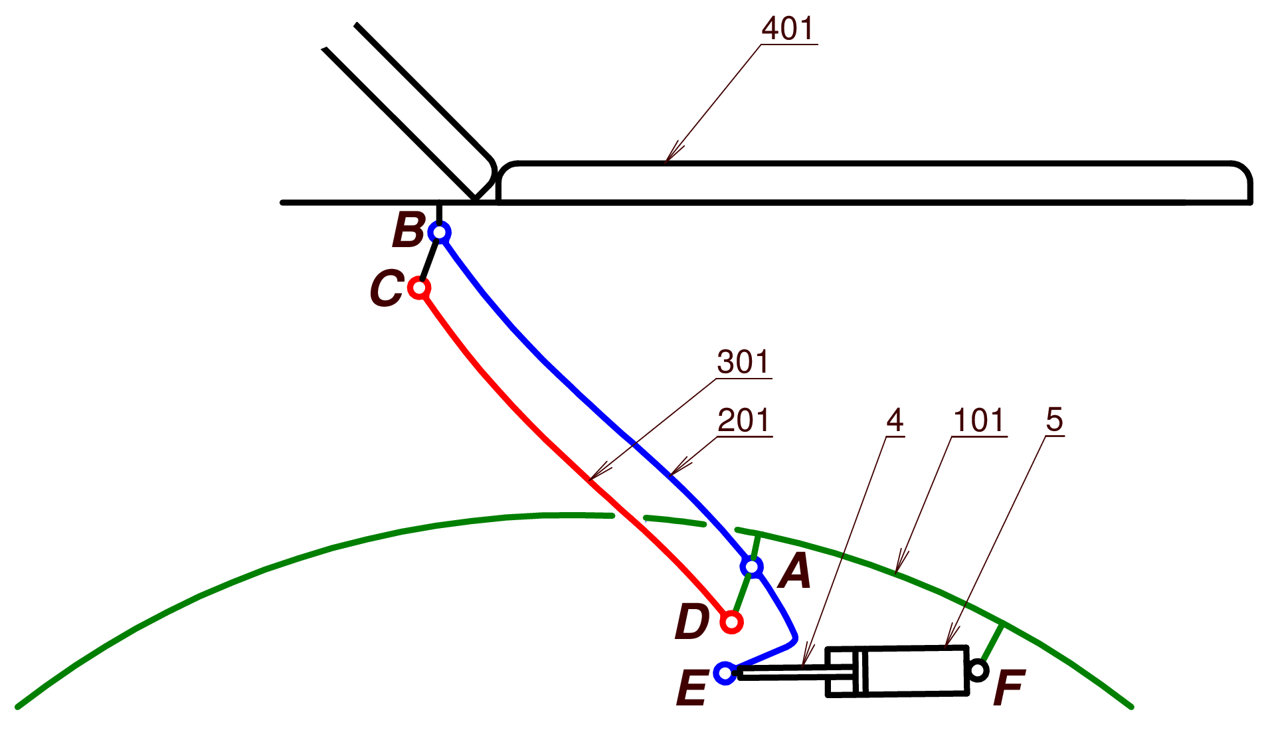

Question n° 1 : Identifier les mouvements des Sous-ensembles suivants en précisant les centres de liaison si-nécessaire.

Mvt _{201/101} ;
Mvt _{301/101} ;
Mvt _{5/101} ;
Mvt _{4/5} ;
Mvt _{401/101} | ;

1.1. Recherche de la course utile du vérin électrique

Le dessin page suivante représente la table en position haute à l’échelle 1 : 6.

Question n° 2 : Déterminer les trajectoires suivantes et les tracer sur le dessin en page 11/18.

T _{C Є 301 / 101} ;
T _{B Є 201 / 101} ;
T _{E Є 201 / 101} ;
T _{E Є 4 / 5} ;

Question n° 3 : Mesurer sur la page 11/18 la hauteur du plateau par rapport au sol en position haute et en déduire la valeur en millimètres de cette hauteur en fonction de l’échelle du dessin.

Haut. _{position haute} =

Question n° 4 : Mesurer sur la page 11/18 la hauteur du plateau par rapport au sol en position basse et en déduire la valeur en millimètres de cette hauteur en fonction de l’échelle du dessin.

Haut. _{position basse} =

Question n° 5 : En déduire la course en millimètres du plateau en hauteur.

Course plateau =

Question n° 6 : Déterminer graphiquement les points suivants en position basse du plateau ;

B’ position basse de B
C’ position basse de C
E’ position basse de E | 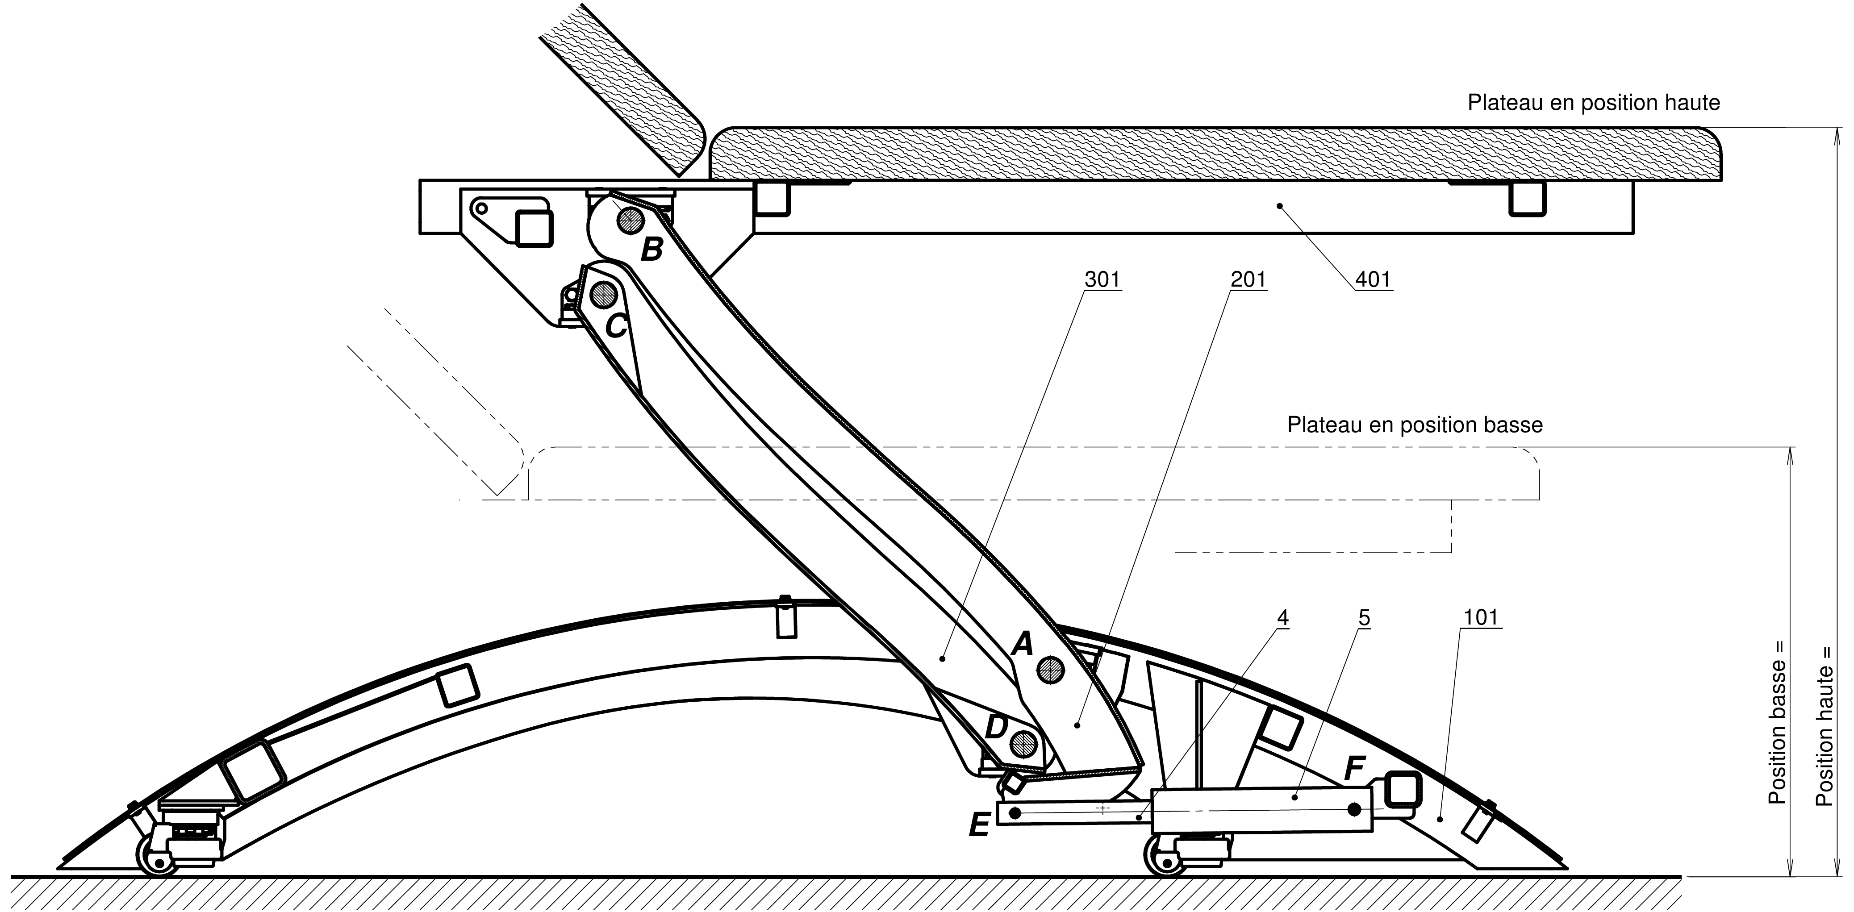

Question n° 7 :
Déterminer la longueur FE en position haute puis FE’ en position basse en fonction de l’échelle et en déduire la course utile du vérin électrique en millimètres.

FE _{(position haute)} =
FE’ _{(position basse)} =
Course utile du vérin =

Échelle du dessin : 1 : 6

1.2. Recherche de la vitesse du vérin électrique

Le cahier des charges nous imposant une vitesse maximale de 150 mm/s en périphérie du plateau, nous allons déterminer la vitesse maximale de la tige de vérin à l’aide du logiciel de simulation mécanique Méca3D.

Nous allons piloter la maquette dans la liaison de centre A en rotation.

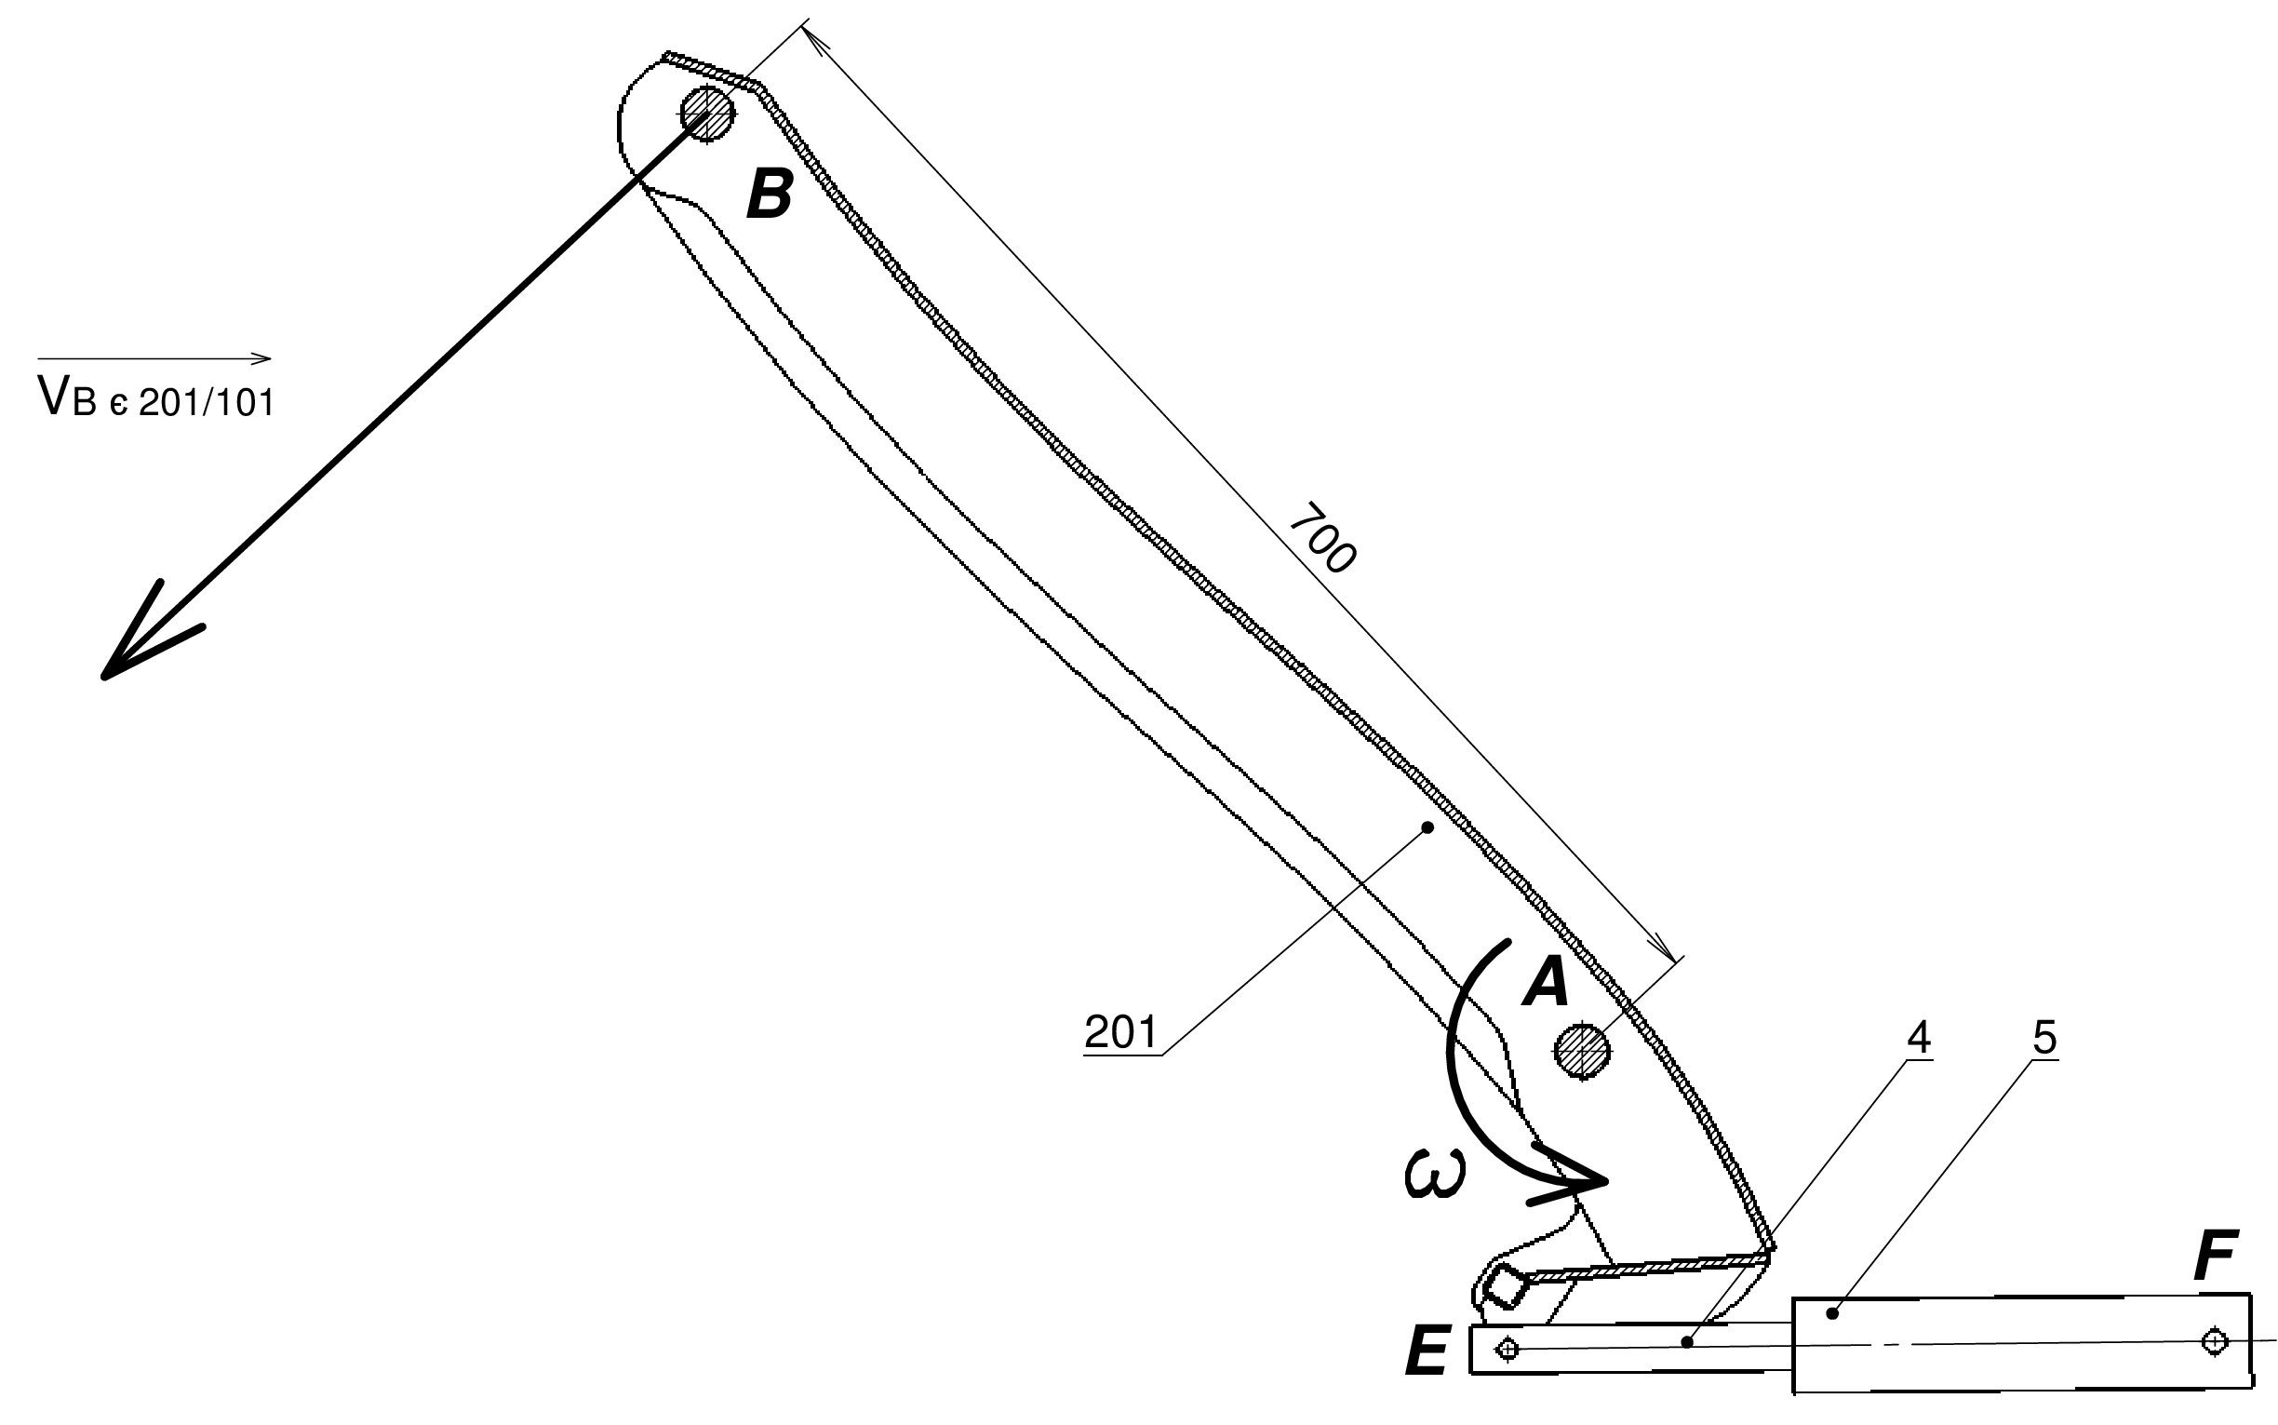

Question n° 8 : Calculer la vitesse angulaire $ω_{201/101}$ du bras repéré (201) sachant que la vitesse linéaire $\left\|\vec{\bigvee_{B ∈ 201/101}{ }}\right\|$ = constante = 150 mm/s.

Utiliser la formule ; = $ω.R$ (avec en mm/s, $ω$ en rad/s et $R$ en mm.)
La distance AB mesure 700 mm.

$ω_{201/101}$ =

Question n° 9 : Convertir cette vitesse angulaire en tours par minutes (tr/min)
On suppose $ω_{201/101 }$ = 0,215 rad/s

$N_{201/101}$ = | $ω_{201/101 }×$ $\frac{60}{2π}$ =
La courbe ci-dessous est le résultat de la simulation mécanique Méca3D de la vitesse de sortie du vérin électrique $\left\|\vec{\bigvee_{E ∈ 4/5}{ }}\right\|$ en fonction de la vitesse périphérique $\left\|\vec{\bigvee_{B ∈ 201/101}{ }}\right\|$ = constante = 150 mm/s.

Le temps t = 0 s correspond à la position basse de la table médicale.

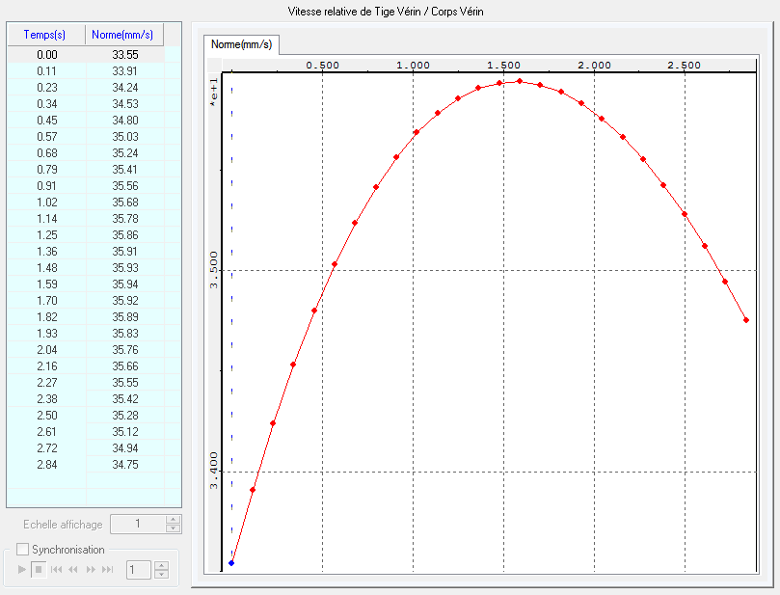

L’analyse montre que la valeur de la vitesse du vérin à ne pas dépasser se situe en position basse.

Question n° 10 : Déterminer à l’aide de la courbe la vitesse du vérin dans ce cas de figure.

$\left\|\vec{\bigvee_{E ∈ 4/5}{ }}\right\|$ =

2. Recherche des paramètres statiques du vérin réalisant la fonction technique
FT 121 : Transformer l’énergie électrique en énergie mécanique
Temps conseillé : 45 min
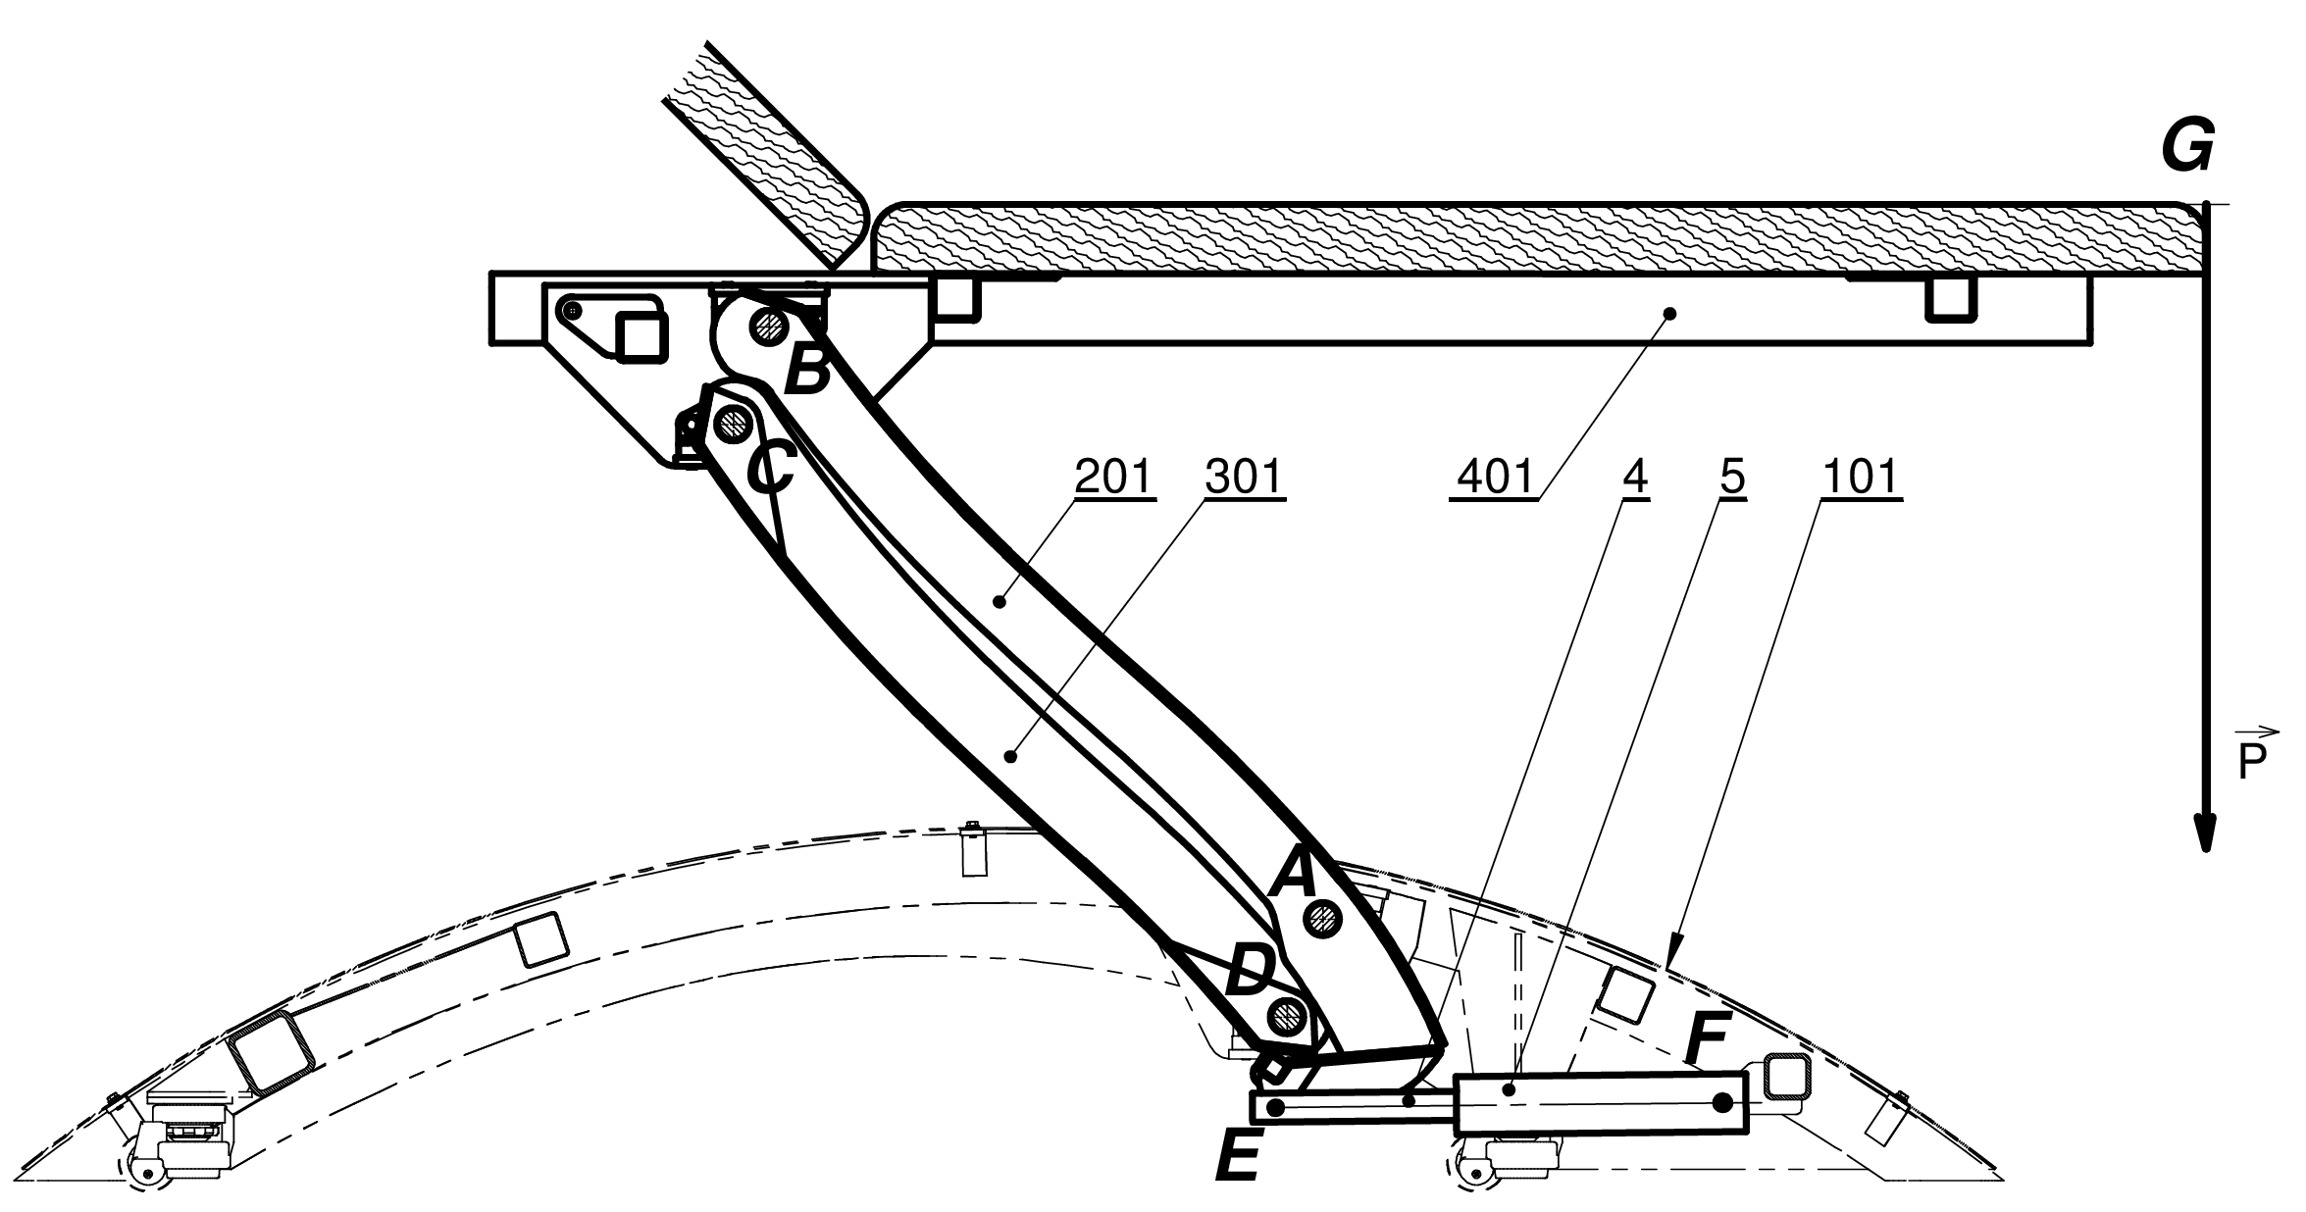

Le cahier des charges nous imposant une charge maximale de 150 kg en bout de plateau, nous allons déterminer l’effort minimum du vérin électrique.
L’étude statique est réalisée en position haute.

Question n° 11 : Isoler le bras inférieur repéré (301) et faire le bilan des actions mécaniques en compétant le tableau.

 | Action | Point d’application | Droite d’action | Sens | Intensité en N
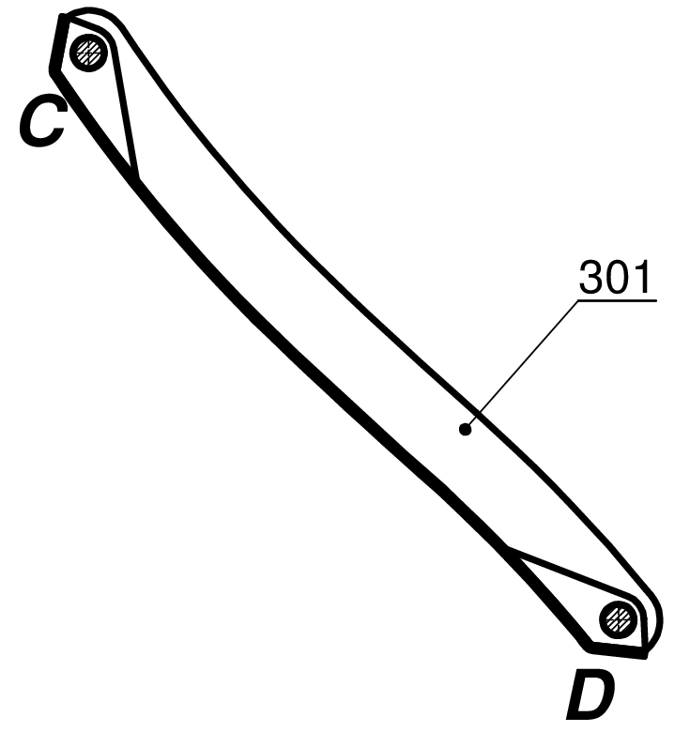 | $$\vec{ C_{401/301}}$$
 | $$\vec{ D_{101/301}}$$

Question n° 12 : Appliquer le Principe Fondamental de la Statique sur le système (301).

Question n° 13 : Déterminer la (ou les) direction(s) des forces $\vec{ C_{401/301}}$ et $\vec{ D_{101/301}}$ .

Question n° 14 : Isoler le plateau supérieur repéré (401) et faire le bilan des actions mécaniques en complétant le tableau.

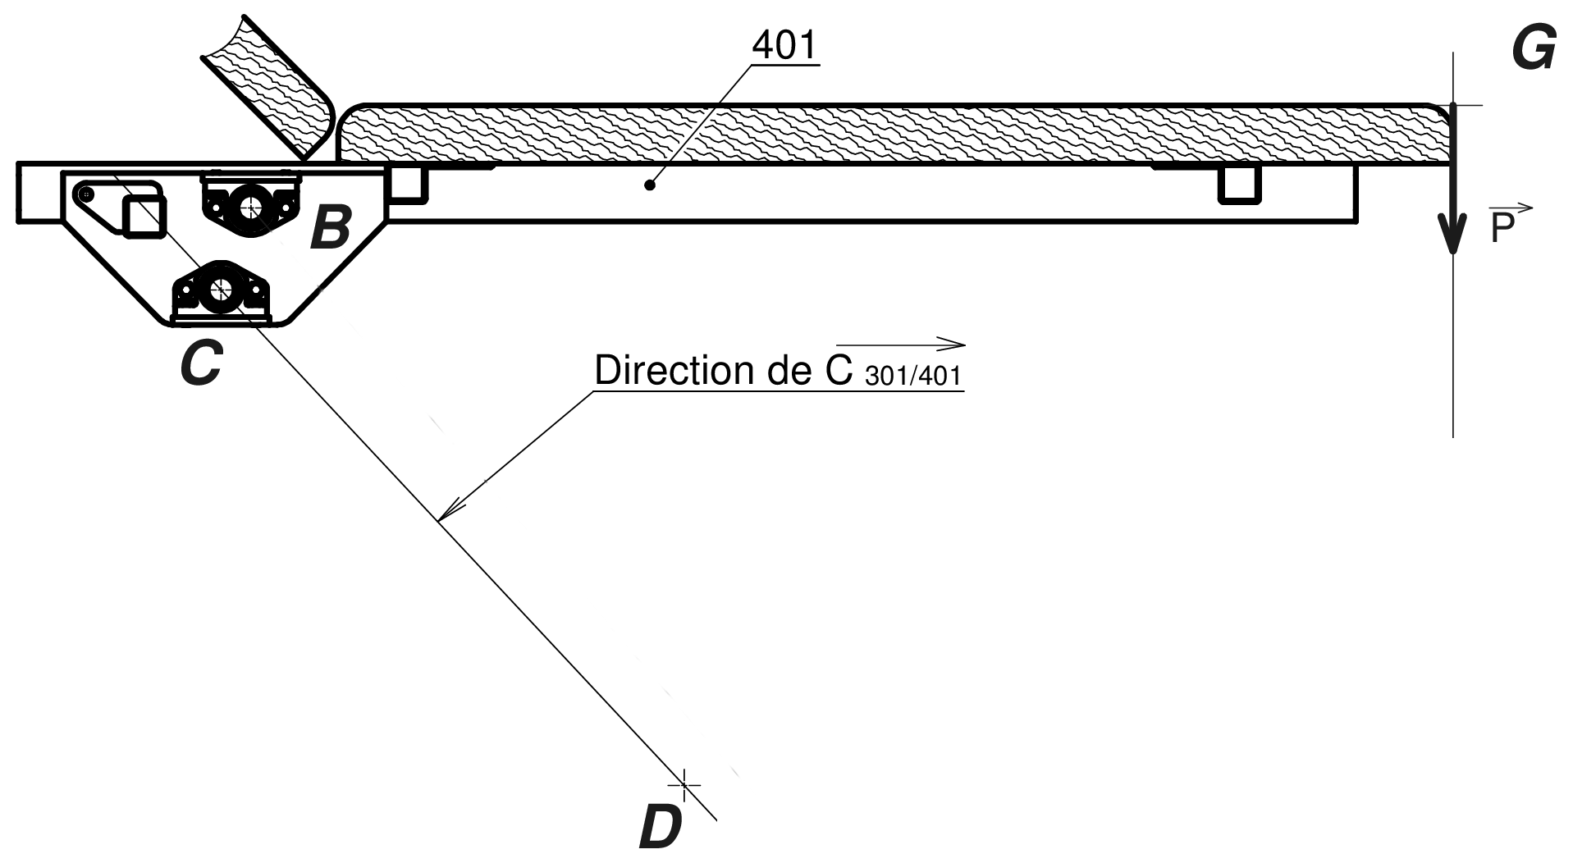

Action | Point d’application | Droite d’action | Sens | Intensité en N
$$\vec{P}$$ | G | verticale | ↓ | 1 500 N

Question n° 15 : Appliquer le Principe Fondamental de la Statique sur le système (401).

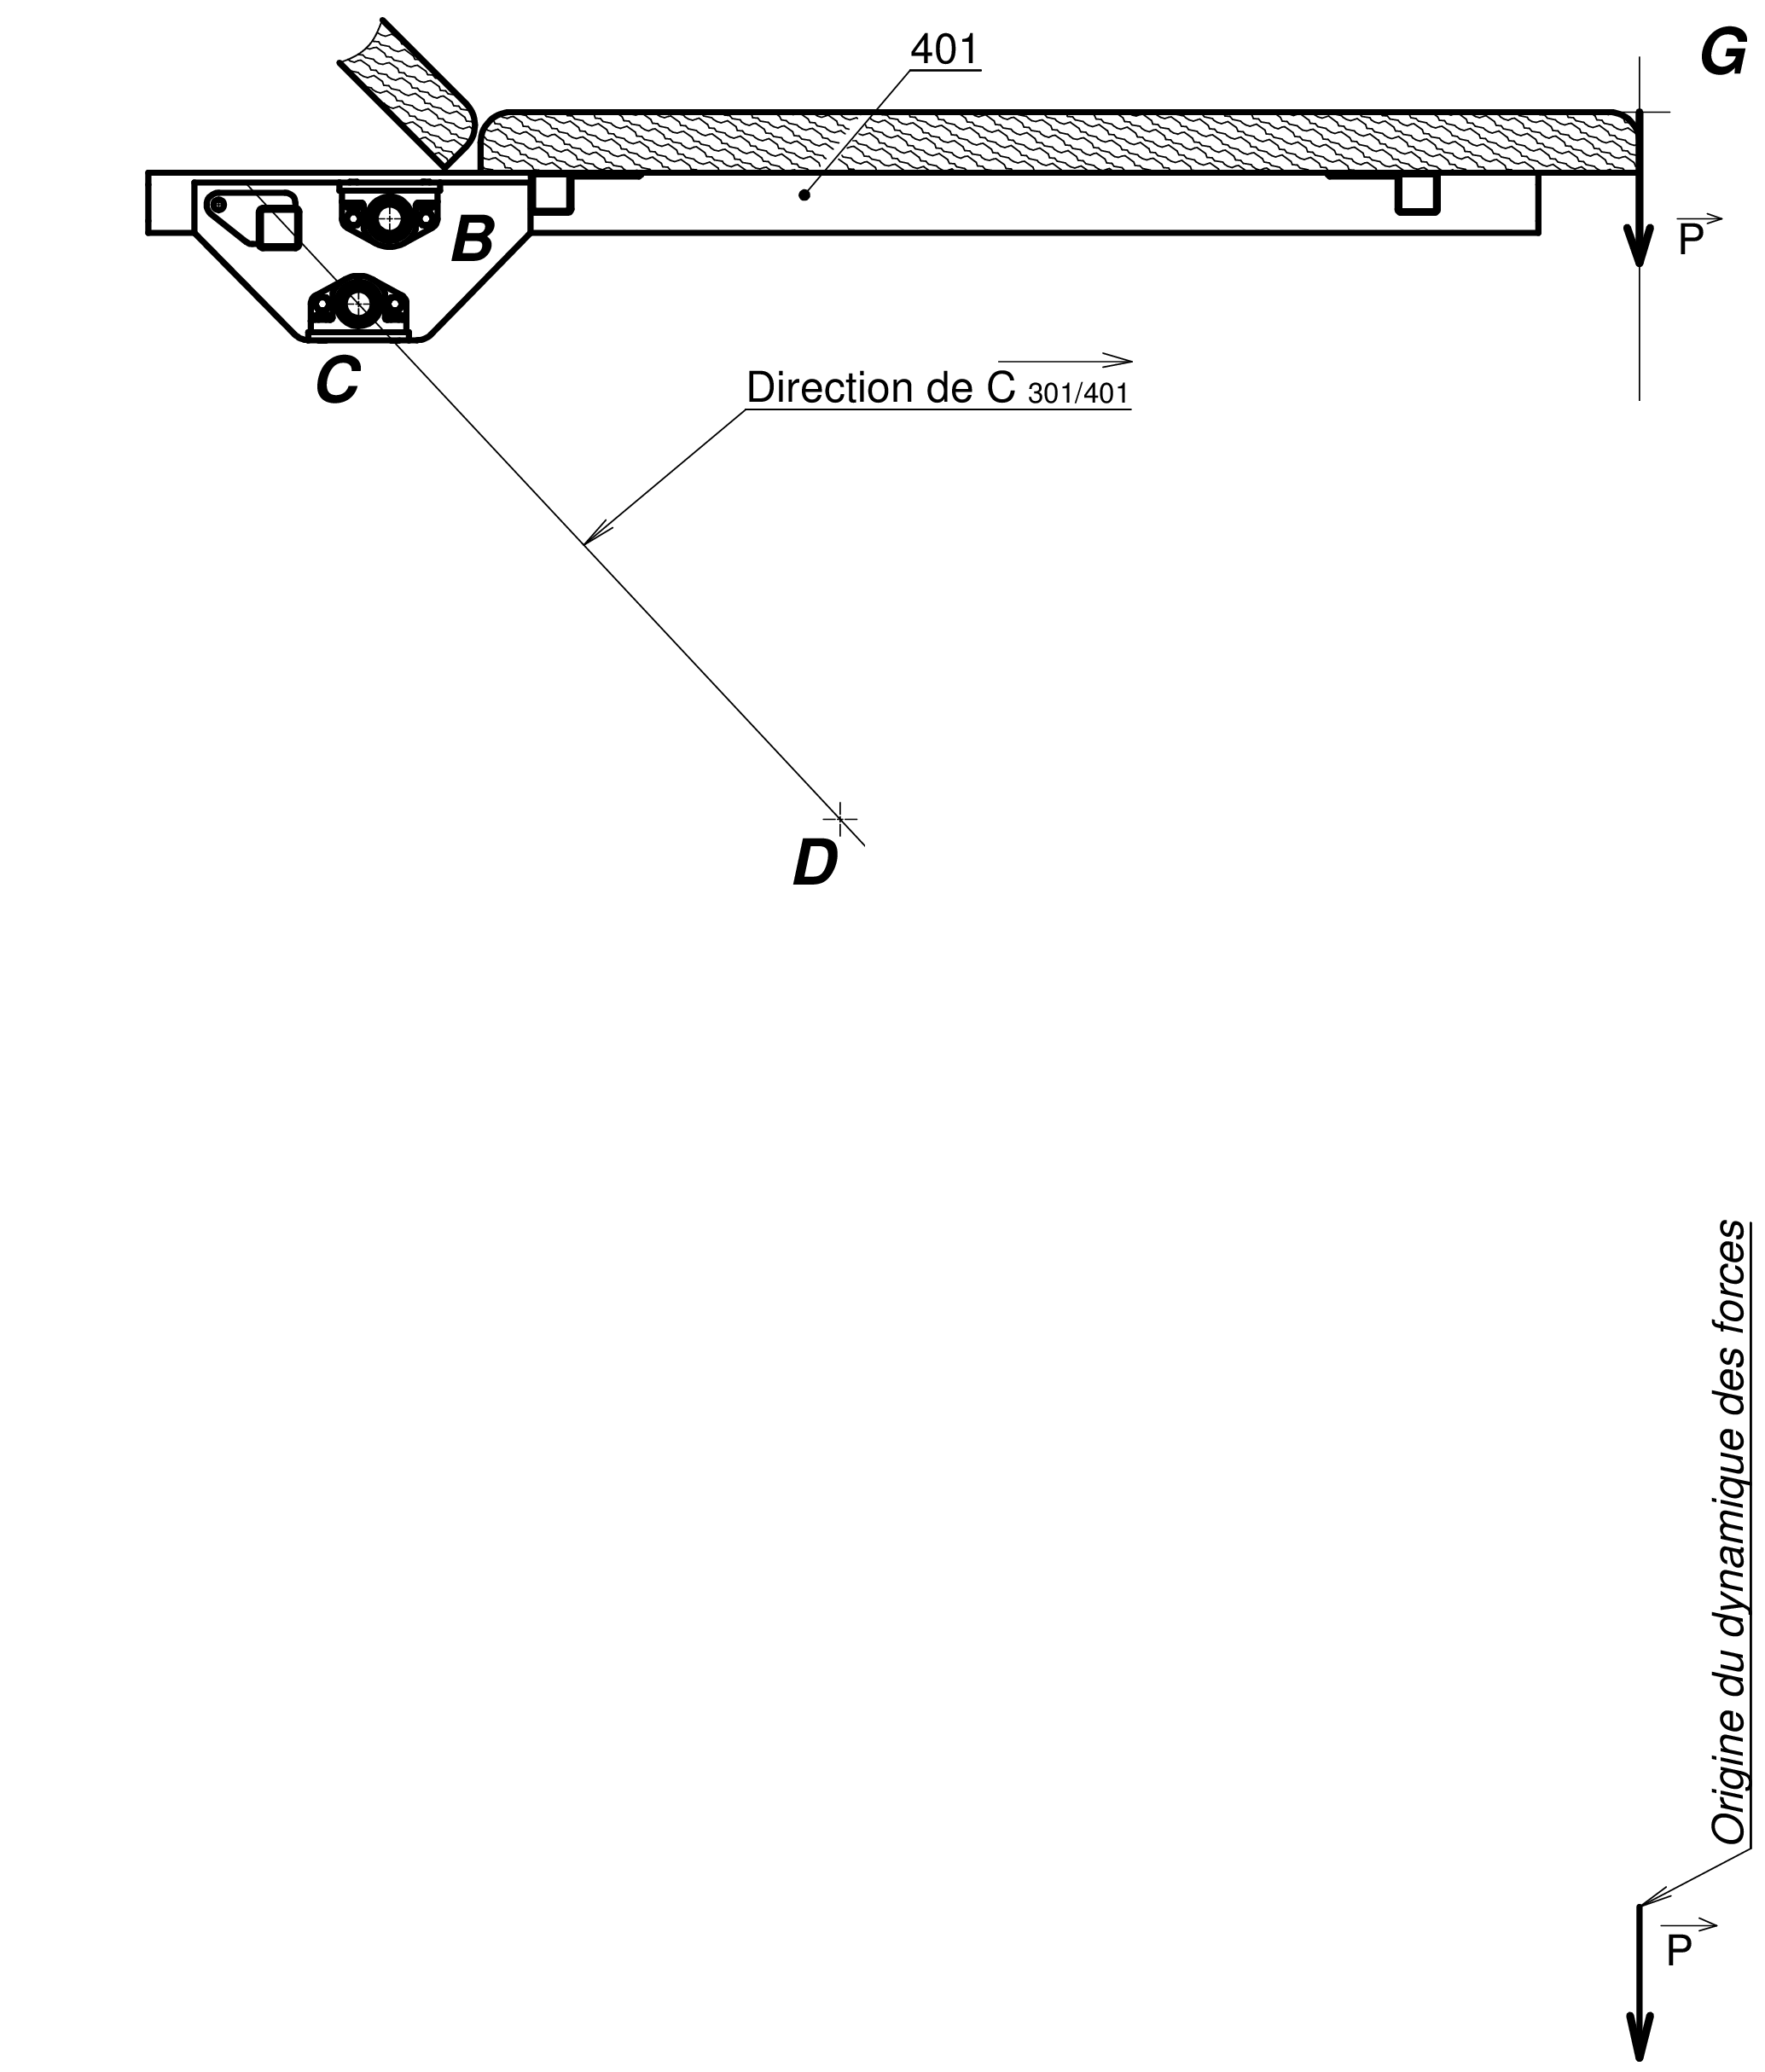
Question n° 16 : Déterminer graphiquement $\vec{ B_{201/401}}$ et $\vec{ C_{301/401}}$ . (échelle des forces en bas de page)

$\left\| \vec{B_{201/401}}\right\|$ =
$\left\| \vec{C_{301/401}}\right\|$ =

Echelle des forces : 1 mm $\hat{=}$ 100 N
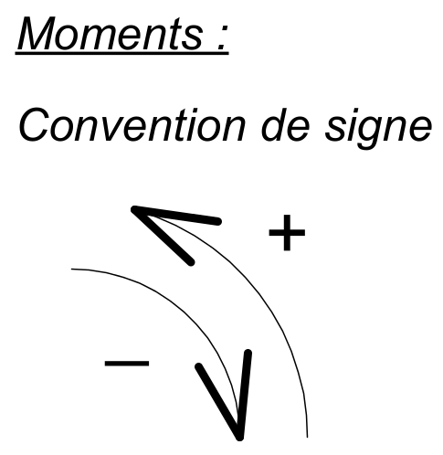
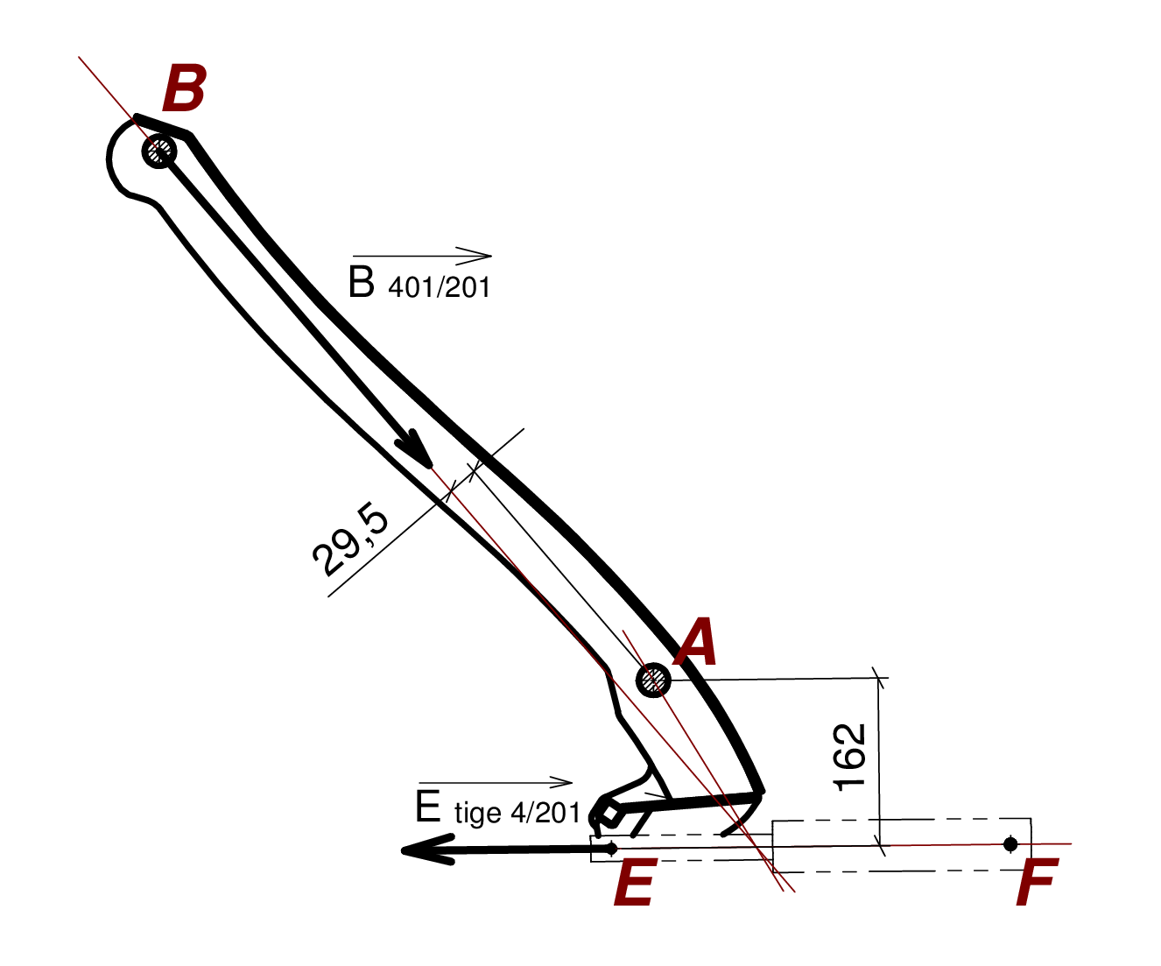
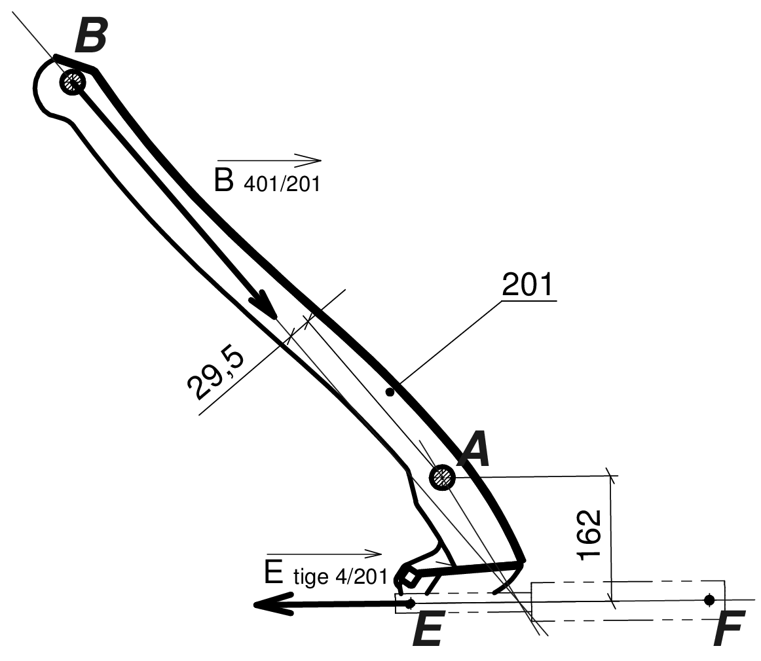
Le bilan des actions mécaniques sur le bras supérieur repéré (201) permet d’identifier 3 forces concourantes ;

$\vec{ E_{tige 4/201}}$ , $\vec{ B_{401/201}}$ , et $\vec{ A_{101/201}}$ .

Pour la suite de l’étude, on suppose $\left\| \vec{B_{401/201}}\right\|$ = 24 500 N

La somme des moments en A nous permet de déterminer l'effort du vérin $\left\| \vec{E_{ 4/201}}\right\|$.

Rappel : $M_{A}$ ($\vec{ F_{exterieur/solide}}$) = $Bras de levier ×\left\| \vec{F_{exterieur/solide}}\right\|$

Question n° 17 : Déterminer $\left\| \vec{E_{tige 4/201}}\right\|$ en continuant le calcul de la somme des moments.

$\sum{ Moments en A des \vec{ F_{exterieures/solide}}}$ = $\vec{0}$,

$M_{A}$ ($\vec{ E_{ 4/201}}$) + $M_{A}$ ($\vec{ B_{401/201}}$) = 0 on donne $\left\| \vec{B_{401/201}}\right\|$ = 24 500 N

Résultat du calcul : Effort du vérin $\left\| \vec{E_{ 4/201}}\right\|$ =

Cette position ne semblant pas être la plus défavorable et afin de s’assurer d'obtenir les valeurs maximales de l'effort du vérin au point E, nous proposons de réaliser une étude numérique avec le logiciel de simulation Méca3D.

3. Préparation & exploitation de l’étude numérique avec le logiciel de simulation mécanique Méca3D

3.1. Préparation de la maquette numérique
Temps conseillé : 25 min

La maquette numérique Méca3D est pilotée par le vérin électrique au niveau de la liaison pivot glissant. Le choix du vérin électrique se porte sur la gamme Gigamat 10 000.

Caractéristiques techniques page suivante 16 / 18

Question n° 18 : Convertir la vitesse maximale du vérin électrique en m/s.

Vitesse maximale en m/s =

Question n° 19 : Calculer le temps en secondes pour passer de la position basse à la position haute à partir de la vitesse et de la course du vérin qui sera de 0,100 m.

Temps =

Question n° 20 :  Compléter la boîte de dialogue Méca3D ci-dessous en indiquant les résultats des précédents calculs. | 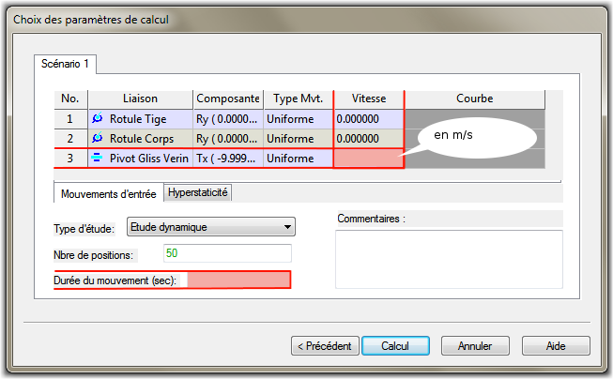
3.2. Exploitation des résultats de l’étude numérique – Choix du vérin électrique

La courbe ci-dessous est le résultat de l’effort du vérin électrique en fonction de la position de la table.
Le temps t = 0 s correspond à la position basse de la table médicale.

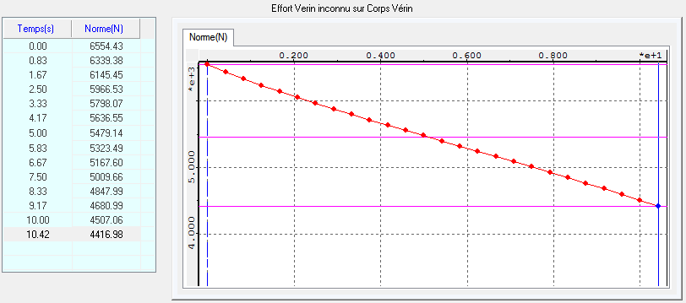

Question n° 21 : Relever l’effort maximal que doit développer le vérin électrique en position basse.

$\left\| \vec{E_{tige 4/201}}\right\|$ maximal =

Question n° 22 : Vérifier si le vérin Gigamat 10 000 peut produire un effort suffisant en phase de montée lorsque le vérin travaille en poussant. Justifier votre réponse.

Question n° 23 : Vérifier si le vérin Gigamat 10 000 produit un effort suffisant en phase de descente lorsque le vérin travaille en tirant. Justifier votre réponse.

Extrait du catalogue Dewert – Vérins électriques

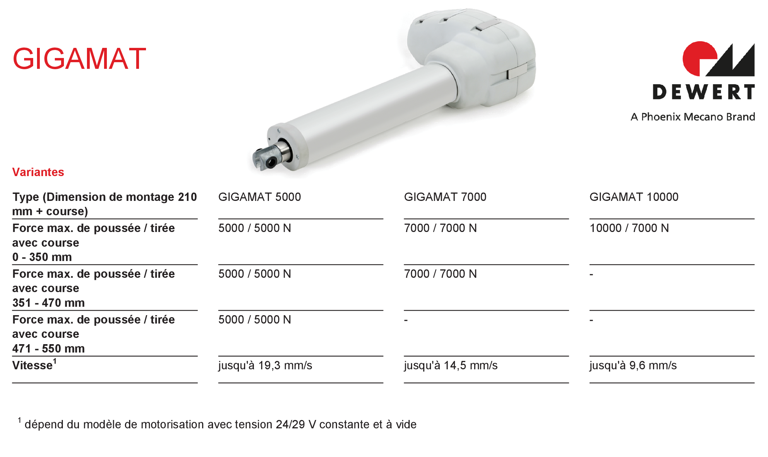

Question n° 24 : Compléter le tableau ci-dessous des caractéristiques du vérin électrique, et en déduire pour chacun des cas si la solution est valide ou non valide

 | Course du vérin |  | Vitesse maximale du vérin |  | Effort maximal du vérin en poussant |  | Effort maximal du vérin en tirant
Valeur trouvée | Course = mm  (Page 11/18) |  | V_{MAX} = mm/s  (Page 12/18) |  | F_{MAX} = N  (Page 15/18)
Gigamat  5 000 | Solution valide | Solution non valide | Solution valide | Solution non valide | Solution valide | Solution non valide | Solution valide | Solution non valide
 | 0 - 350 mm |  | V = mm/s |  | F = N |  | F = N
Gigamat  7 000 | Solution valide | Solution non valide | Solution valide | Solution non valide | Solution valide | Solution non valide | Solution valide | Solution non valide
 | 0 - 350 mm |  | V = mm/s |  | F = N |  | F = N
Gigamat  10 000 | Solution valide | Solution non valide | Solution valide | Solution non valide | Solution valide | Solution non valide | Solution valide | Solution non valide
 | 0 - 350 mm |  | V = mm/s |  | F = N |  | F = N

4. Dimensionnement des axes du vérin électrique
Temps conseillé : 15 min
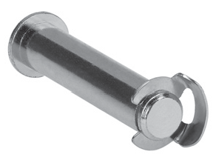

Cette partie a pour but de vérifier la contrainte au cisaillement que subit l’axe repéré 13 de diamètre Ø10.
La matière des axes est un acier faiblement allié de désignation chimique 20 Mn Cr 5.
La résistance au glissement Rg = 800 MPa

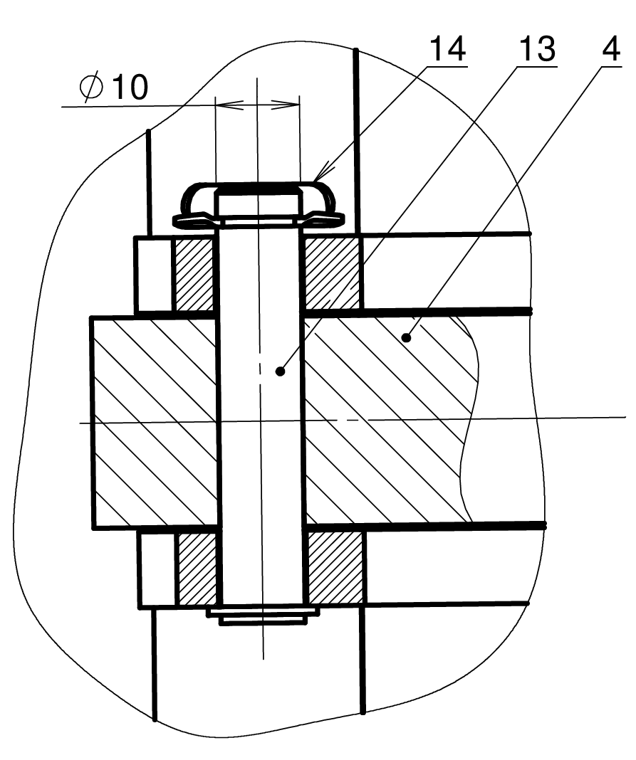
Question n° 25 : Calculer la résistance pratique au glissement en MPa en tenant compte du coefficient de sécurité s = 5

Rpg =

Question n° 26 : Indiquer sur le dessin ci-contre les sections sollicitées au cisaillement.

Nbre de sections cisaillées :

Question n° 27 : Calculer la surface totale des sections cisaillées.

S =
Question n° 28 : Calculer la contrainte de cisaillement $τ$ en supposant un effort tranchant
T = 10 000 N ( On suppose S = 160 mm² )

$τ$ =

Question n° 29 : Le dimensionnement de l’axe du vérin est il correct ? Justifier la réponse.

5. Solution constructive de la structure du plateau
Temps conseillé : 15 min

L’analyse par éléments finis de la structure du plateau met en évidence la zone de plus fortes contraintes.

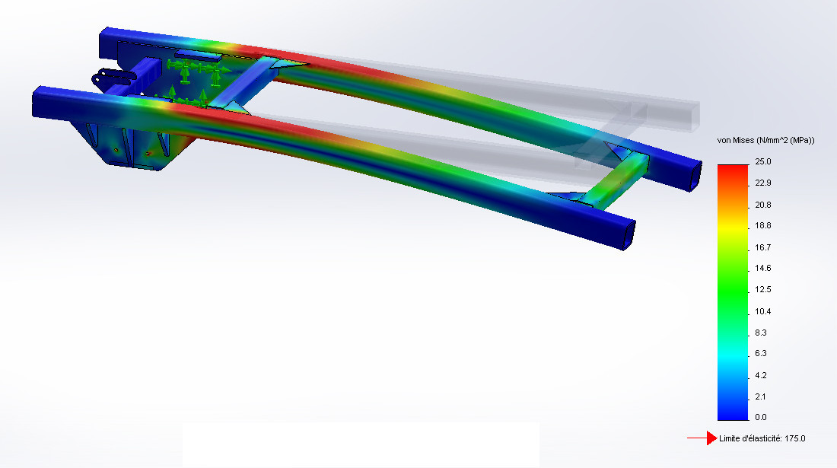

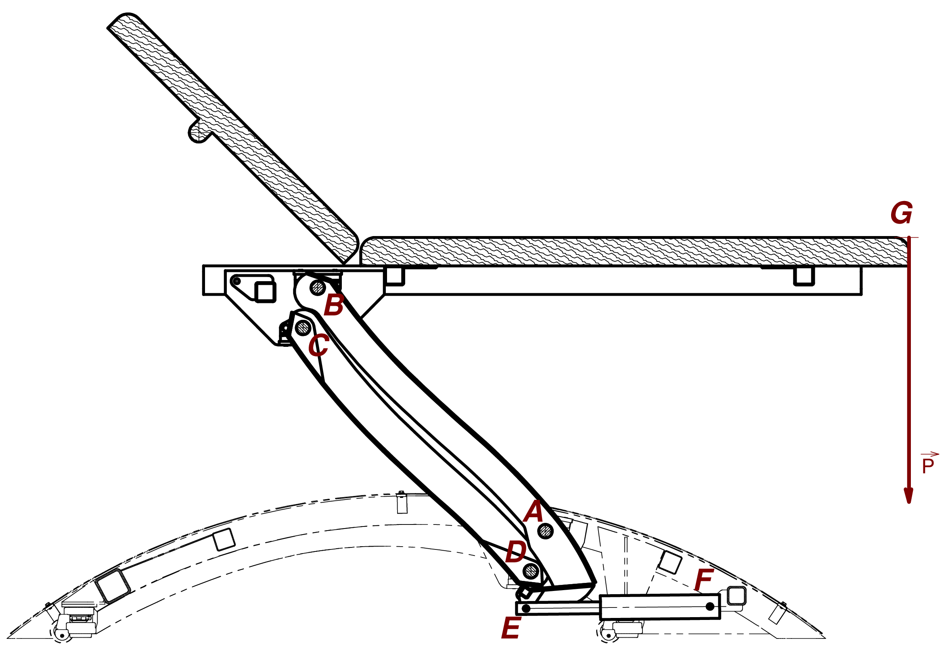
Question n° 30 : Identifier la sollicitation principale exercée sur le plateau.

(entourer la bonne réponse) | Traction | Compression
Cisaillement | Flexion simple | Torsion pure

Question n° 31 : Relever la contrainte maximale sollicitant le plateau.

$σ_{max}$ =

Question n° 32 : Entourer sur l’image ci-contre la zone où se localise cette contrainte maximale.

Le matériau employé pour la réalisation de la structure du plateau est un acier d’usage général S 175. La contrainte maximale est donc largement admissible.

L’entreprise TKM souhaite cependant diminuer la section de poutre tout en gardant une rigidité maximale afin de réduire les coûts de matière première.

Question n° 33 : Proposer une solution constructive permettant de rigidifier le plateau, soit sous forme de croquis, soit sous forme d’une explication succincte.

Proposition sous forme de croquis | Proposition sous forme d'une explication succincte
